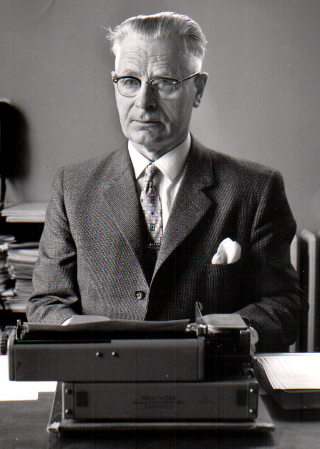
Ísak Jónsson

Björg Vigfúsína Kjartansdóttir
(Upplýsingar voru fengnar úr bókinni Skóli Ísaks Jónssonar Fimmtíu ára 1926 - 1976 )
Halló krakkar skólinn minn heitir Skóli Ísaks Jónssonar. Hann er oftast kallaður Ísaksskóli.

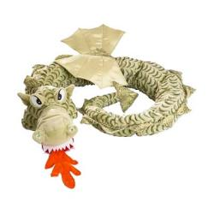

Æ æææ...
Ég gleymdi víst að kynna mig. Ég heiti Dóri og er grænn gamall dreki. Ég á heima í Ísaksskóla. Ég er búinn að eiga heima í skólanum frá því hann var byggður.
Þegar skólinn okkar var byggður árið 1954 var hann ein lengja,
eitt langt hús.

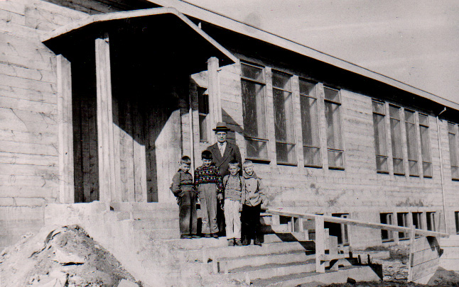

Seinna þurfti að stækka skólann okkar. Skólinn var of lítill af því að það voru svo mörg börn sem vildu fá að koma og læra í skólanum.
Þá var ákveðið að byggja við skólann. Sá sem teiknaði þann hluta af skólanum heitir ....

Besti vinur minn í skólanum hét Ísak. Vitið þið hver hann er?

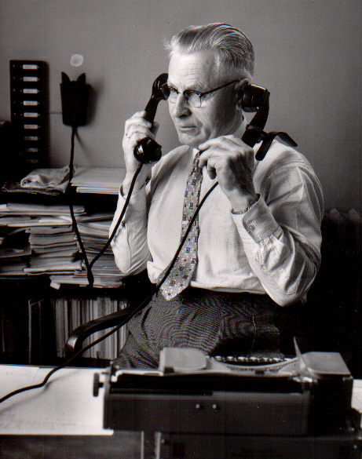

Nei... auðvitað vitið þið það ekki.
Það er ekkert skrýtið því hann dó fyrir löngu síðan, 1963.
Þá varð ég voða dapur. En ég er svo heppinn að ég eignaðist nýja vini.
Ég ætla að segja ykkur meira frá vini mínum Ísaki Jónssyni.
Ísak bjó til skólann okkar og var fyrsti skólastjórinn.

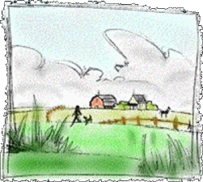

Þegar Ísak var lítill strákur fyrir langa löngu átti hann heima uppi í sveit á bónda bæ sem hét Klyppstaður. Bærinn var í Loðmundafirði. Seinna átti hann heima á öðrum bæ í Loðmundafirði, bænum Seljamýri.

Þegar Ísak var unglingur var hann ákveðinn í að verða bóndi þegar hann yrði stór.
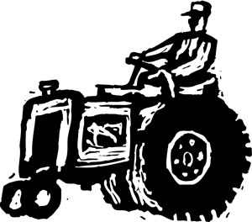

Ísak fór aldrei í barnaskóla. Mamma hans og pabbi kenndu honum og systkinum hans að lesa, skrifa og reikna.

Þegar Ísak var orðinn 17 ára bjó hann um tíma hjá stóru systur sinni Önnu. Hún var hálfsystir hans. Það kom farkennari til þeirra á bóndabæinn og kenndi Ísak og öðrum börnum.

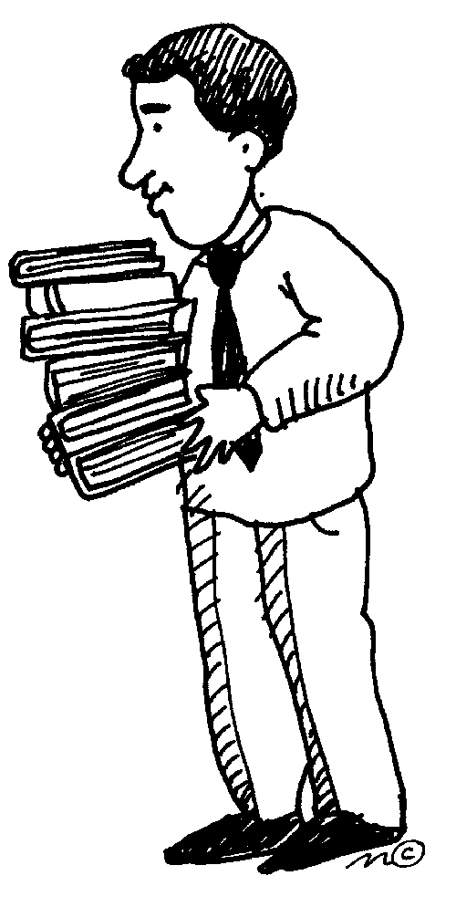

Farkennari!
Hvað gerir eiginlega farkennari?
Í gamla daga voru fáir eða engir skólar. Þess vegna fóru menn og konur á milli sveitabæjanna og kenndu börnunum að lesa, skrifa og reikna.
Farkennara voru ekki endilega búnir að mennta sig mikið en þeir gátu kennt það sem þeir voru búnir að læra.

Einu sinni var einn farkennari sem var svo sniðugur. Hann kenndi börnunum bókstafina með því að baka með þeim piparkökur. Þau hjálpuðust að við að móta piparkökustafina. Þegar þau voru búin að læra bókstafinn máttu krakkarnir borða piparkökustafinn. En alls ekki fyrr en þau voru búin að læra stafinn.



Í gamla daga á tímum farkennara var lítið um ávexti, kökur og sælgæti á Íslandi.

Þegar Ísak var orðin 19 ára, ungur maður fékk hann að fara í bændaskólann á Hvanneyri.
Ísak var glaður í skólanum.

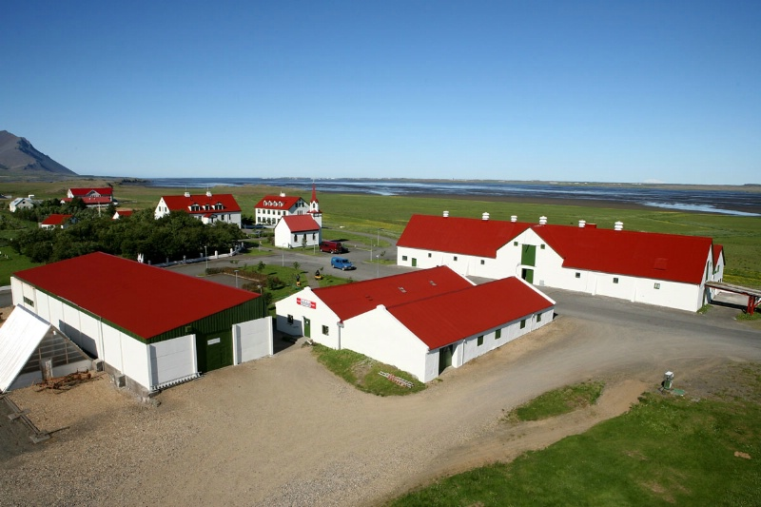

Þegar Ísak var búinn í bændaskólanum og orðinn 21 árs vann hann sem farkennari í sveitinni sinni í Loðmundafirði. Þetta var fyrsta árið sem hann kenndi. En Kennsla varð hans ævistarf.

Ísak vildi vera góður kennari og fór á kennaranámskeið til Reykjavíkur. Þegar Ísak var orðinn 23 ára ákvað hann að fara og læra að verða kennari í Kennaraskólanum. Hann út skrifaðist sem kennari þegar hann var 25 ára.

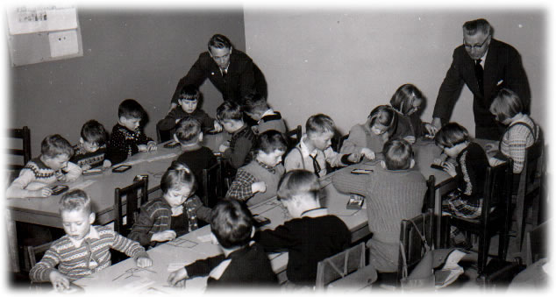
Hann hafði svo mikinn áhuga á kennslu og kennsluaðferðum að hann ákvað að sigla með skipi til Danmerkur, Noregs og Svíþjóðar til að læra hvernig ungum börnum var kennt þar. Hann lærði mest í Svíþjóð.
Þegar Ísak kom heim kenndi hann stundum í Æfingadeild Kennaraskólans, Barnaskóla Reykjavíkur og í Austurbæjarskóla.

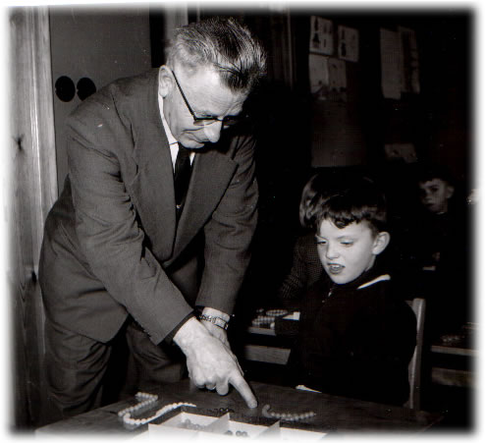

Ísak ákvað síðan að búa til einkaskóla. Hann opnaði hann haustið 1927 en þá var hann 27 ára. Skólinn hans var fyrir börn sem voru fimm til átta ára.
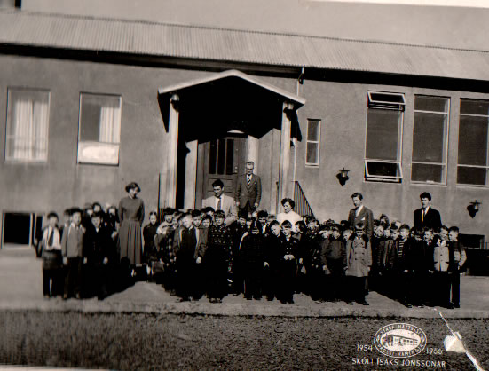
Í 20 ár rak hann skólann sinn með engum styrkjum. En það þýðir að enginn hjálpaði honum með því að láta hann hafa peninga til að reka skólann nema foreldrar barnanna sem voru í skólanum. Þau borguðu fyrir börnin sín í skólann og þannig hafði hann peninga til að skólinn gæti starfað.
(1926-1946)

(Fyrir eldri)
Árið 1946 breyttist skólinn í sjálfseignarstofnun sem þýðir að skólinn á sig sjálfur. Það á enginn skólann. (Nema við sem þurfum að hugsa vel um hann)

Núna fær skólinn styrk frá Reykjavíkurborg til að hann geti starfað og foreldrarnir borga áfram fyrir börnin sín í skólann. Skólinn þarf nefnilega að borga fyrir svo margt. Hann þarf að borga peninga fyrir liti, pappír, hljóðfæri, bækur, kennara, mat og fyrir að þrífa skólann.



Ísak þessi klári vinur minn kenndi ekki bara litlum börnum. Hann kenndi líka fullorðnu fólki sem vildi verða kennarar. Það fólk kallast kennaranemar.

Þegar hann byrjaði að kenna kennaranemum um yngri barnakennslu þá var það val nemanna en seinna varð það skyldunám fyrir alla sem fóru í Kennaraskólann.

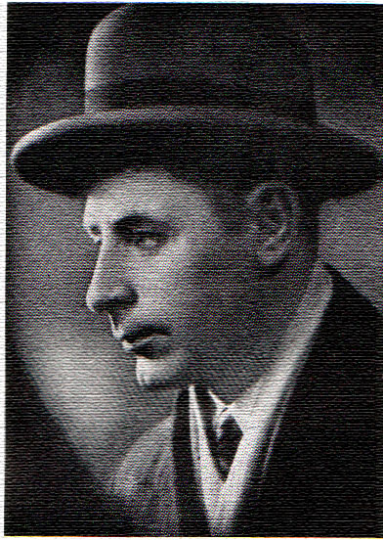

Ísak skrifaði margar bækur og gaf þær út. Hann skrifaði bókina Gagn og gaman. En þessi bók var aðal lestrarkennslubókin einu sinni.

Ísak skrifaði ýmislegt fleira. Annað sem mér finnst athyglisvert sem hann skrifaði var bók sem hét Átthagafræði. Sú bók var fyrir kennaranema.
Hann útbjó líka stærðfæði hefti.

Hann hafði gaman af að þýða bækur. Vitið þið hvað það er?
Þá er lesin bók sem er á öðru tungumáli t.d. sænsku eða ensku, textanum er snúið yfir á Íslensku. Hann þýddi nokkrar bækur t.d. bækurnar Stúfur litli og Lappi og Lubbi.

Ísak gifti sig 1938, Sigrúnu Sigurjónsdóttur. Sigrún var líka kennari og vann í Ísakskóla. Hún byrjaði að kenna í skólanum 1936 og kenndi þar til 1953.

Ísak fór eitt ár til Ameríku að læra meira. Á meðan hann var þar var Sigrún konan hans skólastjórinn.

Ísak og Sigrún áttu fimm börn, Gylfa, Andra, Ragnheiði Sigurbjörgu, Elínborgu Sigrúnu og Sigurjón Pál.

Ísak og Sigrún keyptu sér bónda bæ. Bærinn hét Ingveldarstaðir og var í Hjaltadal. Þau fóru alltaf á sumrin í bóndabæinn sinn með börnin sín.
(Ég laumaðist nú stundum með þeim. Ég faldi mig í bílnum þeirra. Það vissi enginn um mig nema Ísak).
Fjölskyldan naut þess að vera í sveitinni og hugsa um dýrin sín.
Á veturna á meðan þau voru að kenna í skólanum sínum hugsaði bróðir Sigrúnar um bæinn þeirra og dýrin.

Ísak var orðinn fullorðinn maður þegar hann dó. Hann dó 3. desember 1963.

Ég var ekki búin að segja ykkur hvernig Ísak leit út, hvernig honum var lýst.

Ísaki var lýst sem meðal manni á hæð, gráeygður og dökkhærður. (Hann varð gráhærður fyrir fimmtugt.)

Hann var hamhleypa til verka sem táknar að hann var dugnaðarforkur. Hann kláraði öll verkefnin sín á réttum tíma.
Hann var kröfuharður við sjálfan sig og aðra með öll verkefni sem hann eða aðrir tóku sér fyrir hendur.
Hann var skapmikill, stjórnsamur og skipulagður.
Hann var einlægur og hreinskiptinn. Hann gat virkað óvæginn og einráður. Hann var öruggur með sig úrræðagóður og skjótráður.
Mikið karlmenni og gleði maður.
Hann þótti orkumikill, brosmildur, hláturmildur og fjaðrandi.

Nú er ég búin að segja ykkur margt sem ég veit um vin minn
Ísak Jónsson sem stofnaði skólann okkar. Ég er orðinn þreyttur dreki og þarf að komast í bólið mitt. Mér þætti vænt um ef kennarinn ykkar myndi hjálpa mér þangað.
Verið þið sæl krakkar sé ykkur seinna.

